Municipalidad de Firmat - Sistema
Visión

Versión: 0.1.2
Fecha: 15/09/2024

Índice
Índice 2
1 Versionado 4
2 Introducción 5
2.1 Propósito del documento 5
2.2 Destinatarios 5
2.3 Participantes 5
2.3.1 Por parte de Municipalidad de Firmat 5
2.3.2 Por parte de Informática 5
2.4 Definiciones, Acrónimos y Abreviaciones 5
2.5 Referencias 5
3 Antecedentes 6
3.1 Objetivos y Estrategias de Negocio 6
3.2 Lista de Stakeholders referentes 6
3.3 Comprensión de la situación actual 7
3.4 Esquema del Proceso Actual de Recepción, Clasificacióny Selección de CV 9
3.5 Problemas actuales 11
4 Descripción General 13
4.1 Descripción general de la solución 13
4.1.1 Elementos arquitectónicos de la Solución 13
4.1.2 Esquema de Uso de la Solución: 14
4.1.3 Implementación de la Arquitectuta Propuesta 14
4.1.4 Arquitectura Física tentativa 15
4.2 Objetivos 15
4.3 Alcance 15
4.3.1 Funciones Incluidas 15
4.3.2 Relación entre funciones y elementos arquitectónicos de la Solución 16
4.3.3 Funciones Excluidas 16
4.4 Características del Usuario 16
4.5 Interfaz con otros Sistemas y/o otros Dispositivos de Hardware 17
4.6 Condiciones Asumidas 17
4.7 Impacto en la Organización 17
5 REQUERIMIENTOS FUNCIONALES 18
5.1 Administrador de CV 18
5.2 Mantenimiento del Sistema 18
5.3 Administración de seguridad 18
6 REQUERIMIENTOS NO FUNCIONALES 19
6.1 Limitaciones de la Organización 19
6.2 Disponibilidad 19
6.3 Seguridad y Auditoria 19
6.4 Restricciones de Hardware y Software 19
6.5 Facilidad de Uso 19
6.6 Confiabilidad 19
6.7 Rendimiento 19
6.8 Volumen 20
6.9 Estándares aplicables 20
6.10 Diseño de Imagen 20
6.11 Entornos / Ambientes 20
6.12 Migración de Datos 20
6.13 Componentes del Cliente y/o Terceros 20
6.14 Representación de datos 20
6.15 Portabilidad y Escalabilidad 21
6.16 Manejo de excepciones y Monitoreo 21
6.17 Otros 21
7 Apéndice 22
8 Firma de Aceptación 22

Versionado

Versión | Fecha | Motivo | Autor
0.1.0 | 31/08/2024 | Versión inicial sin Requerimientos Funcionales definidos | Juan Gonzalez
0.1.1 | 08/09/2024 | Versión corregida según Revisión Visión.xls, con Requerimientos No Funcionales a medias. | Juan Gonzalez
0.1.2 | 15/09/2024 | Versión corregida según Revisión Visión.xls. | Juan Gonzalez

Introducción

Propósito del documento
El documento de Visión describe la funcionalidad requerida y las limitaciones a su construcción para el Software destinado a Municipalidad de Firmat; y es una medida contra la cual todas las decisiones futuras serán validadas.

Destinatarios
El presente documento está destinado a las siguientes personas:

Lector | Sector o Rol
Silvina Molinari | Secretaria de Producccion y Desarrollo
Mercedes Bullman | Administrativo Oficina de Empleo
Marisa Lote | Administrativo Oficina de Empleo
María Manes | Administrativo Oficina de Empleo
Sandra Paz | Administrativo Oficina de Empleo
Juan Gonzalez | Project Manager, Desarrollador y Arquitecto

Participantes
Las siguientes personas han participado en las actividades de especificación de requerimientos:

Por parte de Municipalidad de Firmat
Participante | Sector o Rol
Silvina Molinari | Secretaria de Producccion y Desarrollo Local
Gustavo Dell | Representante de TecnoTeam

Por parte de Informática
Participante | Sector o Rol
Juan Gonzalez | Project Manager, Desarrollador y Arquitecto

Definiciones, Acrónimos y Abreviaciones

- CV: Curriculum Vitae
- RRHH: Recursos Humanos

Referencias

Documento | Fuente
Minuta de Comunicación Nº01.docx | Informática Argentina
Minuta de Comunicación Nº02.docx | Informática Argentina
Minuta de Comunicación Nº03.docx | Informática Argentina

Antecedentes

Objetivos y Estrategias de Negocio
El área de la Oficina de Empleo de la Municipalidad de Firmat se encuentra en un proceso de implementación de nuevas iniciativas para mejorar la calidad y eficiencia del servicio de la misma.
Del análisis realizado por la Secretaria de Producccion y Desarrollo Local, se ha detectado la necesidad de optimizar el procedimiento de administración de CV en un proceso continuo que integre a los aspirantes y administrativos bajo un mismo concepto, brindando mayor visibilidad y mayor eficiencia en el trabajo diario.
La Municipalidad de Firmat ha solicitado a Informática generar una propuesta que presente el esfuerzo necesario para reemplazar el procedimiento de administración de CV a través de la implementación de una solución basada en Web, que se asociará a la página ya poseída por la municipalidad.
Los objetivos del sistema propuesto por Informática son:
- Reducir los tiempos del Proceso de Administración de CV a través de la implementación de un Proceso de Administración de CV continuo, que integre a los aspirantes y administrativos bajo un mismo concepto de negocio, brindando mayor visibilidad y mayor eficiencia en el trabajo diario.
- Facilitar la gestión asociada a CV, ofreciendo información que pueda ser utilizada como evidencia y como material de análisis y para definir la incorporación de ciertos Aspirantes al mercado laboral.
- Reducir los tiempos de trabajo de los Administrativos al simplificar la complejidad operativa actual que resulta del uso y el manejo de la información en formato papel, que luego son archivados y/o almacenadas en archivos Excel.
- Incrementar los ingresos de CV de Aspirantes al permitir una rápida forma de que los Aspirantes puedan cargar sus CV, en cualquier momento que así lo desee desde cualquier dispositivo y lugar, a través de internet.
- Mejorar el desempeño y la productividad de la gente del area de Oficina de Empleo, al pasar la recepción, asesoramiento, clasificación y archivado de los CV a la aplicación. Esto reducirá la ocupación del personal administrativo en éstas actividades, y agilizará el trabajo de los mismos al tener más control de sus procesos.
- Apoyar activamente en la búsqueda de empleo a las personas de la localidad que no posean uno o que necesiten incorporarse por primera vez al mercado laboral, y así puedan encontrar un trabajo acorde a sus características
- Mejorar el servicio orientado a los Aspirantes a través del logro de mayor dinámica para el asesoramiento en la confección de su CV y al permitirles enviar los mismos desde cualquier lugar y plataforma a través de internet.
- Mayor satisfacción de los Aspirantes al reducir los pasos, el tiempo de espera y facilitar la tarea para poder acercar su CV a la Oficina de Empleo de la Municipalidad de Firmat a través de cualquier dispositivo con conexión a internet.
La propuesta presentada por Informática contempla estos objetivos y oportunidades, a través de una solución web que reemplaze al proceso actual que posee la Municipalidad de Firmat, adhiriendo esta a la página web poseída actualmente por la institución.

Lista de Stakeholders referentes

Nombre | Representa | Descripción
Silvina Molinari | Municipalidad de Firmat | Secretaria de Producccion y Desarrollo
Gustavo Dell | TecnoTeam | Desarrollador web

Comprensión de la situación actual

El Proceso de Carga de CV es una parte significativa para el modelo de negocio del área de Oficina de Empleo de la Municipalidad de Firmat. Entre las actividades que realiza éste área se encuentra la recepción, el asesoramiento en la elaboración, el control, la clasificación y el archivado de los CV.El ciclo de vida del mismo pasa por una serie de actividades que pueden resumirse como se presenta a continuación:
- El Aspirante se presenta ante un Administrativo en la Oficina de Empleo. El administrativo primero corrobora que el Aspirante no sea menor de 18 años. De serlo, no puede presentar su CV. De lo contrario, podría presentarse de dos maneras distintas:
- Con su CV encarpetado en papel preparado de antemano, continuando en el punto 2.
- Con idea de dejar su CV, pero sin saber como realizarlo, siendo asesorado en su confección por el Administrativo (cosa que lleva demasiado tiempo de trabajo por parte del mismo), con el cuál realiza el CV en un papel. Al ser asesorado, los datos son corroborados instantaneamente por el Administrativo, con lo cuál el proceso continúa en el punto 4.
- El Administrativo toma el CV del Aspirante, lo lee completo (algo que lleva demasiado tiempo y trabajo por parte del Administrativo)y realiza una revisión para corroborar que no falten datos de suma importancia (como información de contacto, por ejemplo) y que los datos sean correctos y no existan incoherencias.De no haber problemas, se pasa al punto 4. Si faltan datos importantes o algunos datos no son correctos, el proceso continúa en el punto 3. Al ser un proceso no estandarizado, muchas veces pueden omitirse datos faltantes, generando un problema serio.
- El administrativo descubre que falta algún dato importante o que algún dato es incoherente, con lo cuál le solicita al Aspirante que reforme el CV, completando lo que falta o cambiando lo que esté erróneo, según corresponda. El cambio lo puede realizar allí mismo o retirar su CV y presentarlo otro día.
- El Administrativo procede a clasificar manualmente el CV según diferentes categorías, dando lectura a cada uno. En primera instancia se clasifican según sean jóvenes entre 18 y 25 años o no. Después, entre los mayores de 25, se distinguen aquellos que son profesionales y aquellos que no. Entre aquellos que no son profesionales se distinguen según tengan más de 2 años de residencia en Firmat y aquellos que no. Y por último, entre los que tienen más de dos años de residencia en Firmat, se clasifican según tengan el secundario completo o incompleto.
- Según como se los clasifique, los CV se archivan en diferentes lugares. Los CV de profesionales se almacenan en carpetas de profesionales, dentro de diferentes folios, ordenados según la profesión de cada uno, con un rótulo que identifica la misma y en orden alfabético. Los CV de las personas que no residen en Firmat o con menos de dos años de residencia se almacenan en un archivo Excel y sus CV en formato papel se guardan en una carpeta. Los CV de las personas que tengan más de dos años de residencia en Firmat y que no cuentan con el secundario completo se archivan en un archivo Excel distintoy sus CV en papel se almacenan en otra carpeta. Los datos básicos de los CV de los jóvenes de entre 18 y 25 años son volcados a un Sistema del Ministerio de Trabajo, mientras que el CV en papel también es almacenado en una carpeta. Los restantes CV son almacenados en otras carpetas distintas. Todo esto dificulta mucho el trabajo, pero facilita el proceso de búsqueda con éste sistema.
- Cuando el área de RRHH o alguna empresa requiere personal, solicita un determinado perfil laboral a la Oficina de Empleo. El administrativo busca manualmente entre todos los CV, dependiendo la categoría solicitada,aquel/los que cumplan los requerimientos solicitados y envia su/s CV a quien lo haya solicitado.
- Si un Aspirante decide realizar alguna modificación de su CV necesitará volver a presentar su CV (debiendo cambiarlo por el ya presentado que cuenta con información errónea) o reformar el existente (generando detalles no estéticos), de lo contrario su CV quedará con datos desactualziados o erróneos, generando demasiados problemas.

Los Aspirantes principales del área de Oficina de Empleo de la Municipalidad de Firmat se clasifican en:
- Profesionales.
- Adultos con más de dos años de residencia en Firmat con o sin secundario completo.
- Adultos no residentes o con menos de dos años de residencia en Firmat.
- Jóvenes con o sin secundario completo.
Actualmente la Municipalidad de Firmat cuenta con:
- Un procedimiento para la recepción de los CV,
- Un procedimiento para la clasificación de los CV,
- Un procedimiento para el archivado de los CV,
- Un procedimiento para la búsqueda de los CV.
Estos procedimientos no están estandarizados y su accionar depende de la persona que lo realice, con lo cuál no siempre el proceso se realiza de la misma manera, pudiendo tener errores. Actualmente éstos mecanismos poseen problemas serios y dificultan el proceso de administración de los CV haciéndolo ineficiente.
Contexto de Situación
Es un Diagrama de Contexto de la situación actual, que muestra la interaccion de los Aspirantes, el Área de RRHH y las Empresas con la Oficina de Empleo de la Municipalidad de Firmat.

PRESENTA CV
PROCESO DE RECEPCIÓN DE CV

ACEPTACIÓN/RECHAZO
Y/O CORRECCIONES
PASAJE DE CV

ASPIRANTE

PROCESO DE CLASIFICACIÓN DE CV

ARCHIVADO DE CV
SOLICITA PERFIL LABORAL
BUSCA CV

PROCESO DE BÚSQUEDA DE CV

EMPRESAS O RRHH

RETORNA CV
PROCESO DE ARCHIVADO DE CV
ENVIA CV SELECCIONADOS

Consideraciones sobre el Diagrama
- El proceso de recepción, clasificación y archivado actual es utilizado por personal administrativo del área de Oficina de Empleo.
- El proceso de búsqueda actual es utilizado por personal del área de RRHH y empresas.
- El proceso de recepción, clasificación, archivado y búsqueda de los CV no deja ningún tipo de evidencia que permita optimizar el mismo.
- Cuando el cliente necesite actualizar sus datos deberá rehacer su CV y presentarlo nuevamente o de lo contrario sus datos serán erróneos.
- Las presentaciones de CV se realizan por diferentes medios, ninguno de ellos estandarizado.
- El proceso de recepción, el proceso de clasificación, el proceso de archivado y el proceso de búsqueda de CV no conforman un proceso continuo de negocio y la trazabilidad de los mismos es compleja.

Esquema del Proceso Actual de Recepción, Clasificacióny Selección de CV

El siguiente gráfico describe el Proceso de Recepción, Clasificación y Selección actual de la Municipalidad de Firmat:

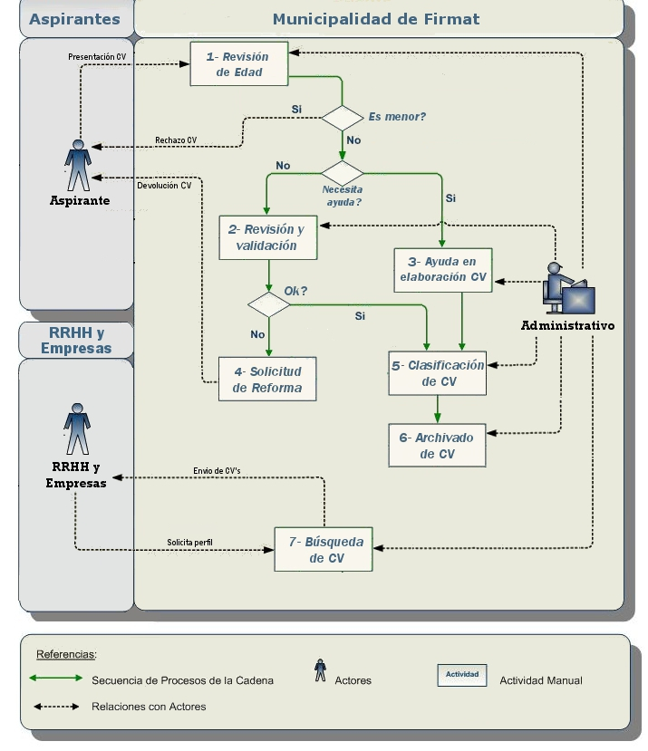

Descripción de los procesos involucrados en el sistema actual:

- Revisión de Edad
El Aspirante se presenta en la Oficina de Empleo de la Municipalidad de Firmat con la idea de dejar su CV. El Administrativo debe corroborar que sea mayor de 18 años. Si el aspirante es menor de 18 años, el CV es rechazado directamente, no admitiendo su recepción. En caso de ser mayor de 18, verifica si necesita ayuda en la elaboración del CV. Si no necesita de la ayuda de un Administrativo, ya que lo trae confeccionado de antemano en un papel, continúa en el flujo 2, Revisión y validación. En caso de necesitar ayuda del Administrativo, se continúa en el flujo 3, Ayuda en Elaboración CV.

- Revisión y validación
Una vez presentado el CV se pasa a la revisión y validación del mismo donde el Administrativo corrobora que en el mismo no falte datos de suma importancia, como los datos personales (nombre, apellido, dni, fecha de nacimiento), estudios máximos alcanzados, antecedentes laborales y datos de contacto, y corrobora que éstos datos hayan sido escritos correctamente y que no existan incoherencias o errores. Si falta alguna información primordial o se encuentran anomalías en el CV, se continúa en el flujo 4, Solicitud de Reforma. Si no existen errores, continúa en el flujo 5, Clasificación de CV.Al ser un proceso no estandarizado, muchas veces pueden omitirse datos faltantes, generando un problema serio.

- Ayuda en Elaboración CV
El Aspirante se presentó, pero al no tener los conocimientos para elaborar el CV, necesita ayuda del Administrativo, el cuál dedica tiempo de trabajo en ayudarlo a elaborarlo en una hoja de papel. A medida que el Aspirante elabora su CV, el Administrativo va revisando que no falten datos importantes y verifica que estos no tengan errores o incoherencias. Una vez confeccionado continúa en el flujo 5, Clasificación de CV.

- Solicitud de Reforma
En el caso de que al CV lefalte algún dato de suma importancia oexistan incoherencias en el CV, se le pide al Aspirante que nos aporte el dato faltante o que modifique los datos incoherentes o erróneos. El Aspirante puede reformarlo en el momento o llevarse el CV y traerlo correctamente en otro momento.

- Clasificación de CV
Los Administrativos revisan manualmente cada CV que esta elaborado en papel y lo clasifican.En primera instancia se clasifican según sean jóvenes entre 18 y 25 años o no. Después, entre los mayores de 25, se distinguen aquellos que son profesionales y aquellos que no. Entre aquellos que no son profesionales se distinguen según tengan más de 2 años de residencia en Firmat y aquellos que no. Y por último, entre los que tienen más de dos años de residencia en Firmat, se clasifican según tengan el secundario completo o incompleto. Los CV quedan clasificados en grupos.

- Archivado de CV
Según como se los clasifique, los CV se archivan en diferentes lugares. Los CV de profesionales se almacenan en carpetas de profesionales, dentro de diferentes folios, ordenados según la profesión de cada uno, con un rótulo que identifica la misma y en orden alfabético. Los CV de las personas que no residen en Firmat o con menos de dos años de residencia se almacenan en un archivo Excel y sus CV en formato papel se guardan en una carpeta. Los CV de las personas que tengan más de dos años de residencia en Firmat y que no cuentan con el secundario completo se archivan en un archivo Excel distinto y sus CV en papel se almacenan en otra carpeta. Los datos básicos de los CV de los jóvenes de entre 18 y 25 años son volcados a un Sistema del Ministerio de Trabajo, mientras que el CV en papel también es almacenado en una carpeta. Los restantes CV son almacenados en otras carpetas distintas. Todo esto dificulta mucho el trabajo, pero facilita el proceso de búsqueda con éste sistema. Acá finaliza el primer recorrido de los CV, desde su entrega/elaboración hasta su archivado.

- Búsqueda de Perfil
Cuando el área de RRHH o alguna empresa requiere personal, elabora un determinado Perfil Laboral y lo envía en formato papel o vía mail a la Oficina de Empleo de la Municipalidad de Firmat.Una vez recibido el Perfil Laboral, los administrativos verifican manualmente cada CV en papel en cada carpeta o en cada archivo Excel, seleccionando aquel/los CV’s que cumpla/n los requerimientos solicitados. Una vez obtenido el resultado, es enviado via mail o papel al Área de RRHH o a la empresa que lo solicitó.

NOTA IMPORTANTE: Si un Aspirante decide realizar alguna modificación de su CV necesitará volver a presentar su CV (debiendo cambiarlo por el ya presentado que cuenta con información errónea) o reformar el existente (generando detalles no estéticos), de lo contrario su CV quedará con datos desactualziados o erróneos, generando demasiados problemas.

Problemas actuales

Origen | Problema | Prioridad. | Necesidad | Solución Actual
Oficina de Empleo | Pérdida de tiempo de Administrativos en el asesoramiento para elaboración de CV. | Alta | Crear un sistema de ayuda en la aplicación que provea indicios relacionados a la elaboración del CV. | Los administrativos asesoran a los Aspirantes para la confección de sus CV en formato papel, perdiendo tiempo y productividad en ello.
Oficina de Empleo | Grandes cantidades de tiempo y esfuerzo de Administrativos en tareas de recepción y control de diferentesCV. | Alta | Eliminar el tiempo y el esfuerzo incurrido en recibir e inspeccionar los datos ingresados en los CV de los aspirantes, automatizando éste trabajo. | Se reciben los CV en formato papel y se verifican que no falten los datos de suma importancia y que los datos ya ingresados sean coherentes.
Oficina de Empleo | Ineficiencia en la administración de los CV archivados. | Alta | Crear una Base de Datos y desarrollar una aplicación que permita administrar eficientemente la información, realizando ABMs en ella. | Los administrativos almacenan los CV de los Aspirantes en carpetas, pero su manejo se vuelve ineficiente debido a la cantidad de CV en formato papel. Además, para analizarlos deben leerse cada uno de ellos una y otra vez, voldiendo tedioso el trabajo.
Oficina de Empleo | Imposibilidad de gestionar la información relativa a los CV | Media | Obtener información que permita una gestión más dinámica, con la posibilidad de tomar decisiones en base a esta. | No se puede obtener información en base a la gestión de los CV, ya que para ello se requiere gran tiempo de lectura de los CV en formato papel.
Oficina de Empleo | CV realizados y guardados con datos desactualizados. | Alta | Permitir a los aspirantes obtener su CV y actualizar los datos correspondientes | No se puede actualizar facilmente los CV. Se debe presentar otro CV corregido o reformar el existente, creando detalles no estéticos.
Aspirantes | Complejo proceso y pérdida de tiempo para la presentación del CV. | Alta | Lograr una mayor dinámica para el asesoramiento en la confección de su CV , permitiéndoles enviar los mismos desde cualquier lugar y plataforma a través de internet. | Deben destinar parte de su tiempo en dirigirse a la Oficina de Empleo y para elaborar su CV o ser ayudado en la elaboración, cosa que muchas veces impide que lo presenten.
Oficina de Empleo | CV elaborados con diferentes tipos de letras (manual) o tipografías (en PC), muchas veces ilegibles. | Baja | Los CV se visualizarán con un tipo de letra adecuado para la lectura. | Muchas veces se presentan Aspirantes con CV elaborados manualmente con un tipo de letra ilegible o alguna tipografía no adecuada para la lectura.
Oficina de Empleo | CV con datos de importancia faltantes | Alta | Revisar los datos ingresados en los CV a fin de que no falte ningún dato necesario y que los mismos sean coherentes. | Al ser un proceso no estandarizado y humano, muchas veces se revisan mal y terminan faltando datos importantes para elaborar un Perfil Laboral.
Oficina de Empleo | Imposibilidad de gestionar datos estadísticos en base a los CV | Media | Obtener información estadística en base a la información incluida dentro de los CV. | No se puede obtener datos estadísticos en base a la gestión de los CV, ya que para ello se requiere gran tiempo de lectura de los CV en formato papel.
Oficina de Empleo | Mucha acumulación de CV en formato papel. | Alta | Los CV se almacenarán en una Base de Datos y solamente se imprimiran análisis o informes en formato papel. | Gran cantidad de CV en formato papel almacenados en carpetas.

Descripción General

Descripción general de la solución
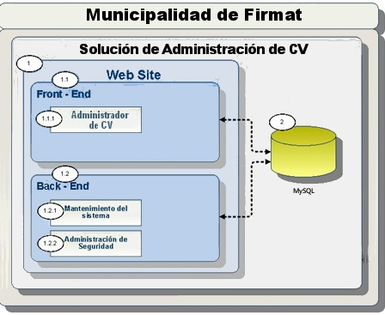

Elementos arquitectónicos de la Solución

Sobre la base de los requerimientos funcionales y no funcionales presentados por la Municipalidad de Firmat, la solución planteada por Informáticase compone de los siguientes elementos arquitectónicos principales:

- Solución WEB: Se entiende por una solución basada en Internet con posibilidades de ser consumida como una extranet (Usuarios internos y Aspirantes externos reconocidos y autorizados).
  - Front – End: Una sección accesible por Usuarios internos y Aspirantes externos reconocidos y autorizados que expone la funcionalidad objetivo de la solución.
    - Módulo Administrador de CV: definido por un formulario de CV. Un usuario apirante utiliza el formulario con el mismo nivel de detalle e información que un usuario interno.
  - Back – End: Sección solo accesible por Usuarios internos y autorizados que presenta funcionalidades administrativas de la Solución.
    - Mantenimiento del Sistema: Conformado por los ABMs de todas las tablas que son soporte para el funcionamiento de la Solución.Además corrobora las reglas y validaciones de los datos ingresados en un CV.
    - Administración de Seguridad: Conformado por la administración de usuarios y la administración de Roles.
- Base de Datos de la Solución: Repositorio de información sobre MySQL que posee todas las estructuras de información necesarias para el funcionamiento de la Solución.

Esquema de Uso de la Solución:

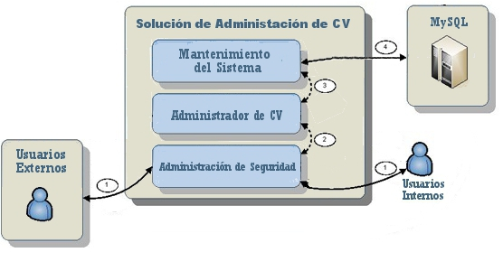
Consideraciones generales sobre el funcionamiento de la Solución:

- Los Usuarios Internos así como los Usuarios Externos dispondrán de acceso Web alAdministrador OnLine a través de un sistema de logueo, cada Usuario podrá realizar funciones que el otro no. Un Usuario Externo pordrá generar un solo CV, podrá editarlo y podrá borrarlo, pero no conseguirá acceder ni tener conocimiento sobre los demás CV’s. Un Usuario Interno no podrá crear, borrar o editar un CV, pero podrá consultar los diferentes CV’s y podra trabajar con su información.
- Para poder usar el sistema, ambos tipos de usuarios deben estar registrados, de lo contrario no podrán acceder y hacer uso de las funciones.
- A medida que se va completando el formulario de CV se realizan revisiones y validaciones de los datosingresados. Para luego poder pasarlos a la Base de Datos.
- Cuando un CV tiene todo aprobado, los datos del CV son guardados en la Base de Datos MySQL.

Implementación de la Arquitectuta Propuesta

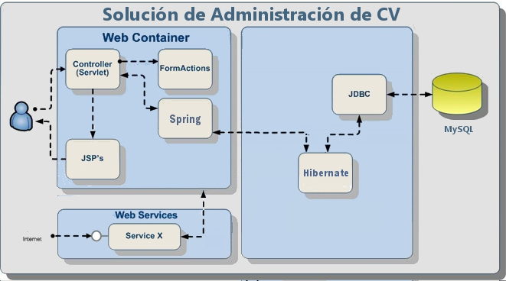

Consideraciones sobre la Implementación de la Arquitectura
- Los usuarios accederán a la solución a través de sus browsers disparando la ejecución de Servlets o JSPs.
- La arquitectura adhiere con los principios especificados por el Model 2 MVC, en el cual los pedidos son capturados por un controller, el que se encarga de instanciar y valorizar los FormActions y delegarles la ejecución de la lógica.
- Los EJBsSingleton de sesión delegan la ejecución del acceso a los datos a Hibernate a través de una capa Singleton de entidades con la que dialogan utilizando instancias de entidades.
- Para la comunicación con la Base de Datos MySQL se utilizará JDBC.

Arquitectura Física tentativa

Para la presente solución se hará uso de la arquitectura física que posee la Municipalidad de Firmat para su página web actual.

Escenario óptimo
<No Aplica>

Escenario alternativo
<No aplica>

Objetivos
Los objetivos planteados para la Solución son:

Objetivo
- Reducir los tiempos del Proceso de Administración de CV
- Facilitar la gestión asociada a CV
- Reducir los tiempos de trabajo de los Administrativos
- Incrementar los ingresos de CV de Aspirantes
- Mejorar el desempeño y la productividad
- Apoyar activamente en la búsqueda de empleo
- Mejorar el servicio orientado a los Aspirantes
- Mayor satisfacción de los Aspirantes

Alcance

Funciones Incluidas

Función | Id Objetivo
- Proceso de Administración de CV. | 1, 2, 3, 4, 5,6, 7, 8
- Administración de tablas necesarias para el funcionamiento de solución. | 3, 5
- Administración de Seguridad (Usuarios, Roles, Privilegios, etc.) | 1, 3

Relación entre funciones y elementos arquitectónicos de la Solución

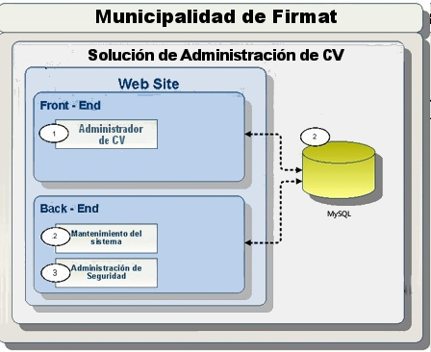

Nota: El diagrama presentado expone el contexto general de la solución y presenta la relación entre los componentes arquitectónicos principales y las Funciones Incluidas en el alcance.

Funciones Excluidas

- No se realizará una conexión con el sistema existente.
- No se realizará ningún tipo de conexión con la plataforma del Ministerio de Trabajo.
- No se realizará la solución con capacidad multidioma.
- No se realizará la solución con capacidad multipaís.
- No se realizará una migración inicial (única) de datos desde archivos de papel y planillas Excel de CV hacia las nuevas tablas de la aplicación.
- No se realizará la carga de datos que no integren la siguiente lista: Localidades, Provincias, Países, Niveles de Educación, Institutos Universitarios y Terciarios, Títulos Universitarios, Títulos Terciarios, Posgrados, Masters o Doctorados y Rubros de Cursos.

Características del Usuario

Usuario | Área | Experiencia
Administrativos | Municipalidad de Firmat – Oficina de Empleo | Maneja Datos no críticos, podrá visualizar y trabajar sobre los datos de los CV’s. No podra modificarlos, ni tampoco borrarlos.
Aspirantes | Cliente | Maneja Datos no críticos, podrá ingresar, editar y visualizar solamente su CV, que será único.

Interfaz con otros Sistemas y/o otros Dispositivos de Hardware

Sistema | Descripción
<No aplica>

Dispositivo | Descripción
* <No aplica>
* No se ha definido ningún tipo de interfaz con dispositivos externos.

Condiciones Asumidas

- La administración de usuarios de la solución se ha considerado independiente de cualquier otro sistema utilizado por la Municipalidad de Firmat.
- Se contempla la definición de interfases con el cliente directo a través de Internet.

Impacto en la Organización

Sector Impactado | Sigla | Descripción
MUNICIPALIDAD DE FIRMAT |  | Impactará a la Municipalidad de Firmat como organización debido a que logrará optimizar el procedimiento de administración de CV volviéndolo un proceso continuo que integrará a aspirantes y administrativos bajo un mismo concepto, brindando mayor visibilidad y mayor eficiencia en el trabajo diario.
OFICINA DE EMPLEO |  | La Oficina de Empleo se verá impactada ya que dispondrá de una aplicación desde la cual podrá administrar todo lo relacionado al proceso.

REQUERIMIENTOS FUNCIONALES

Administrador de CV

 | Requerimiento | Prioridad
 | ABM de CV | Alta
 | Búsqueda de CV | Alta
 | Análisis de CV | Baja

Mantenimiento del Sistema

 | Requerimiento | Prioridad
 | ABM tabla Localidades | Baja
 | ABM tabla Provincia | Baja
 | ABM tabla País | Baja
 | ABM tabla Nivel de Educación | Baja
 | ABM tabla Institutos | Baja
 | ABM tabla Títulos Secundarios | Baja
 | ABM tabla Títulos Terciarios | Baja
 | ABM tabla Títulos Universitarios | Baja
 | ABM tabla Posgrado, Master o Doctorado | Baja
 | ABM tabla Rubro de Cursos | Baja
 | Validador de Datos | Alta

Administración de seguridad

 | Requerimiento | Prioridad
 | Administración de usuarios | Alta
 | Administración de roles | Alta
 | Administración de permisos | Alta
 | Administración de Logs | Baja

Nota: Se implementarán sólo aquellos requerimientos que tengan prioridad “Alta”. Los demás se realizarán en otro Release, cuando el cliente lo solicite.

REQUERIMIENTOS NO FUNCIONALES

Limitaciones de la Organización

 | Requerimiento del Usuario | Requerimiento del Sistema
Cantidad de usuarios simultáneos máximo
Internos: NO REQUERIDO
Externos: NO REQUERIDO

Disponibilidad

 | Requerimiento del Usuario | Requerimiento del Sistema
1. | Tiempo mínimo tolerable sin servicio: NO REQUERIDO
2. | Tiempo máximo tolerable sin servicio: NO REQUERIDO
3. | Disponibilidad: 99%

Seguridad y Auditoria

 | Requerimiento del Usuario | Requerimiento del Sistema
1. | Hay control de acceso por usuario | Administración de Usuarios
2. | Hay control de acceso por función | Administración de Usuarios
3. | Hay control de acceso a datos | Administración de Usuarios

Restricciones de Hardware y Software

 | Requerimiento del Usuario | Requerimiento del Sistema
1. | Base de datos MySQL
2. | Desarrollo basado en J2EE
3. | Application Server TOMCAT

Facilidad de Uso

 | Requerimiento del Usuario | Requerimiento del Sistema
1. | Ayuda en línea | Mínima y Sencilla.
2. | Manual de usuario

Confiabilidad

 | Requerimiento del Usuario | Requerimiento del Sistema
1. | 100% de los errores, referidos a la funcionalidad objetivo del sistema, resueltos.
2. | 100% exactitud en precisión y exactitud en los resultados del sistema.

Rendimiento

 | Requerimiento del Usuario | Requerimiento del Sistema
1. | <No aplica> | <No aplica>

Volumen

 | Requerimiento del Usuario | Requerimiento del Sistema
1. | <No aplica> | <No aplica>

Estándares aplicables

 | Requerimiento del Usuario | Requerimiento del Sistema
1. | De comunicaciones: TCP/IP
2. |  | De Programación: HTML
3. |  | De Programación: JAVASCRIPT
4. |  | De Programación: JSP
5. |  | De Programación: JAVA
6. |  | De Programación: J2EE Specs.
7. |  | De Nomenclación: MySQL.

Diseño de Imagen

 | Requerimiento del Usuario | Requerimiento del Sistema
1. | Se utilizaran formatos basados en la página web actual de la Municipalidad de Firmat.

Entornos / Ambientes

 | Requerimiento del Usuario | Requerimiento del Sistema
1. | Existen ambientes de prueba | Todo despliegue en un ambiente distinto al de desarrollo deberá ser planificado por ambas partes con antelación. La solución podrá ser pasada total o parcialmente, incluso con funcionalidades incompletas dependiendo de la necesidad.
2. | Existen ambientes de staging | Idem

Migración de Datos

 | Requerimiento del Usuario | Requerimiento del Sistema
1. | No se realizará una migración inicial (única) de datos desde archivos de papel y planillas Excel de CV hacia las nuevas tablas de la aplicación.
2. | Se realizará una carga inicial (única) de Localidades, Provincias, Países, Niveles de Educación, Institutos Universitarios y Terciarios, Títulos Universitarios, Títulos Terciarios, Posgrados, Masters o Doctorados y Rubros de Cursos.

Componentes del Cliente y/o Terceros

 | Requerimiento del Usuario | Requerimiento del Sistema
1. | <No aplica> | <No aplica>

Representación de datos

 | Requerimiento del Usuario | Requerimiento del Sistema
1. | <No aplica> | <No aplica>

Portabilidad y Escalabilidad

 | Requerimiento del Usuario | Requerimiento del Sistema
1. | Debe estar desarrollado en java.  Se mantendrán los estándares de J2EE pero este hecho no asegura la portabilidad entre diferentes servidores de aplicaciones sin necesidad de realizar cambios. Ya que cada web application server requiere descriptores de despliegue(deployment) diferentes.  Es conveniente aclarar que este hecho no es una restricción impuesta arbitrariamente por Informática, sino que es inherente a la plataforma tecnológica. | <No aplica>

Manejo de excepciones y Monitoreo

 | Requerimiento del Usuario | Requerimiento del Sistema
1. | Se requiere enviar avisos o alarmas ante alguna contingencia o evento que suceda dentro de la aplicación

Otros

 | Requerimiento del Usuario | Requerimiento del Sistema
1. | Se desarrolla para el negocio de Argentina y no para otro país
2. | El idioma en que será implementada la solución es el español.
3. | Topología de red: Ethernet, WAN con firewall’s

Apéndice

Firma de Aceptación
[Firma de conformidad por parte del cliente con la información que aquí se expone]

____________  Silvina Molinari  Secretaria de Producción y Desarrollo  Municipalidad de Firmat | ____________  Juan Gonzalez  Project Manager, Desarrollador y Arquitecto  Informática Argentina

